**BÀI 12: CHĂN NUÔI GÀ THỊT TRONG NÔNG HỘ**

**GV: Nguyễn Thị Lan Anh**

***10 câu trắc nghiệm (3 TH, 3 NB, 2 VDT, 2 VDC)***

**Câu 1 (TH):** Chuồng nuôi gà thịt phải đảm bảo các điều kiện nào sau đây?

A. Càng kín càng tốt, mát về mùa đông, ấm về mùa hè.

B. Có độ ẩm cao, ấm về mùa đông, mát về mùa hè.

**C. Thông thoáng, ấm về mùa đông, mát về mùa hè.**

D. Có độ ẩm thấp, mát về mùa đông, ấm về mùa hè.

**Câu 2 (NB):**Thức ăn của gà được chia làm mấy loại cơ bản?

A. 1

**B. 2**

C. 3

D. 4

**Câu 3 (VDT):** Để đảm bảo chuồng gà được thông thoáng, tường thường được xây như thế nào là phù hợp?

A. Không cần xây gạch.

**B. Cao từ 0,5 m đến 0,6 m.**

C. Cao từ 1,0 m đến 2,0m.

D. Xây cao đến mái (như nhà ở của người).

**Câu 4 (NB):** Có mấy nhóm dinh dưỡng phải đảm bảo trong các loại thức ăn?

A. 1

B. 2

**C. 4**

D. 3

**Câu 5 (NB):** Nếu nhiệt độ trong chuồng úm thích hợp với nhu cầu của cơ thể thì gà con sẽ có biểu hiện nào sau đây?

A. Chụm lại thành đám ở dưới đèn úm.

B. Tản ra, tránh xa đèn úm.

**C. Phân bố đều trên sàn, ăn uống và đi lại bình thường.**

D. Chụm lại một phía trong quây.

**Câu 6 (VDT):** Nếu xây dựng chuồng gà lót nền một lớp đệm (trấu dâm bào, mùn cưa,...) thì lớp đệm này dày bao nhiêu?

**A. 10 cm đến 15 cm**

B. 15 cm đến 20 cm

C. 7 cm đến 10 cm

D. 5 cm đến 8 cm

**Câu 7 (TH):**Trong chăn nuôi gà thịt, việc thay lớp độn chuồng và làm tổng vệ sinh nên chuồng khi nào là phù hợp nhất?

A. Sau khi nuôi được 1 tháng.

B. Sau khi nuôi được 2 tháng.

C. Sau khi nuôi được 3 tháng.

**D. Sau mỗi lứa gà.**

**Câu 8 (VDC):**Khi xây chuồng gà có làm sàn thì sàn cần cách nền bao nhiêu cm?

A. khoảng 40 cm

**B. khoảng 50 cm**

C. khoảng 80 cm

D. khoảng 90 cm

**Câu 9 (TH):** Khi úm gà con, cần bỏ quây để gà đi lại tự do vào thời gian nào là phù hợp nhất?

A. Sau từ 1 đến 2 tuần tuổi.

B. Sau từ 2 đến 3 tuần tuổi.

C. Sau từ 3 đến 4 tuần tuổi.

**D. Sau khoảng 8 tuần tuổi.**

**Câu 10 (VDC):**Khi gà có các biểu hiện “bỏ ăn, hay nằm, sã cánh, ngoẹo cổ, diều nhão, uống nhiêu nước, chảy nước dãi, phân trắng” là có khả năng gà bị bệnh nào sau đây?

A. Bệnh nhiễm trùng đường hô hấp.

B. Bệnh cúm gà.

**C. Bệnh dịch tả gà.**

D. Bệnh tiêu chảy.

***5 câu tự luận: 2 NB, 1 TH, 1 VDT, 1 VDC***

**Câu 1(NB):** Sắp xếp các loại thức ăn tự nhiên của gà trong Hình 12.4 vào các nhóm dinh dưỡng thích hợp

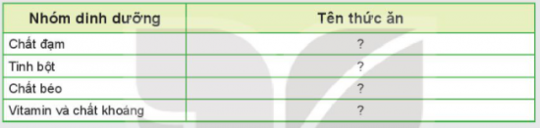

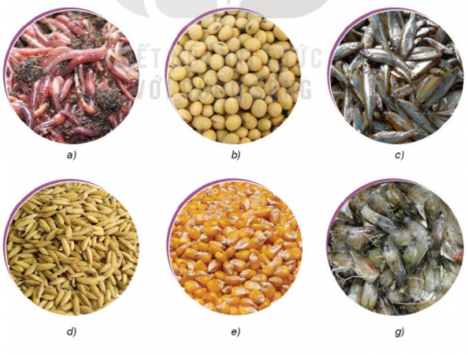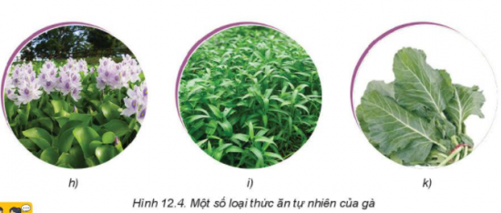

**Đáp án:**

|  |  |
| --- | --- |
| Nhóm dinh dưỡng | Tên thức ăn |
| Chất đạm | Giun (a); hạt đậu nành (b); tôm (g) |
| Tinh bột | hạt ngô (e); |
| Chất béo | Tép khô (c); |
| Vitamin và chất khoáng | Hạt lúa mạch (d); bèo (h); rau muống (i);  rau cải(k) |

**Câu 2 (NB):** Quan sát Hình 12.5 và cho biết đâu là máng ăn, đâu là máng uống?

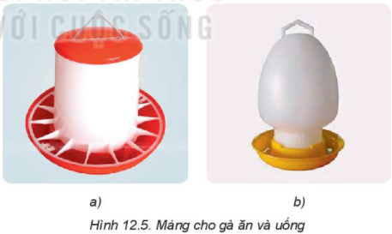

**Đáp án:**

* Hình 12.5a: máng ăn (phân thành các ngăn để chứa các loại thức ăn khác nhau)
* Hình 12.5b: Máng uống (có 1 ngăn duy nhất)

**Câu 3 (TH):** Nêu một số đặc điểm cần lưu ý khi chăm sóc gà ở giai đoạn từ mới nở đến một tháng tuổi và giai đoạn trên một tháng tuổi

**Đáp án:**

**Giai đoạn gà mới nở đến một tháng tuổi:**

* Ở giai đoạn này gà con còn rất yếu, sức đề kháng kém, rất dễ bị bệnh, vì vậy cần phải chăm sóc cẩn thận đề gà khoẻ mạnh. (1 ngày cho ăn từ 3 – 4 lần: thức ăn đảo đều; độ dày thức ăn vào máng 0,5 – 1 cm; nên chọn loại cám được chế biến với khả năng tiêu hóa thức ăn của gà con lúc này, không nên đổ thức ăn dày quá bởi vì gà con vừa ăn vừa bới)
* Đặc biệt ở giai đoạn này, gà rất sợ lạnh nên cần phải được sưởi ấm (úm gà). Để đàn gà sinh trưởng phát triển tốt có tỷ lệ sống cao cần thực hiện tốt kỹ thuật úm gà con.

**Giai đoạn trên một tháng tuổi:**

* Cần bỏ quây để gã đi lại tự do.
* Sau hai tháng tuổi, nên thả gà ra vườn hoặc đồi đề gà vận động, ăn khoẻ, nhanh lớn, thịt chắc và ngon hơn.
* Hằng ngày, cần rửa sạch máng ăn và mảng uống để phòng bệnh cho gà.
* Sau mỗi lứa gà, cần thay lớp độn chuồng và làm vệ sinh nền chuồng sạch sẽ.

**Câu 4 (VDT):** Đề xuất bốn loại nguyên liệu (thuộc bốn nhóm dinh dưỡng) có sẵn trong gia đình, địa phương em phù hợp để làm thức ăn cho gà.

Đáp án: Bốn loại nguyên liệu (thuộc bốn nhóm dinh dưỡng) có sẵn trong gia đình, địa phương em phù hợp để làm thức ăn cho gà là:

* Cám gạo
* Rau muống
* Khô đậu tương
* Giun đất

**Câu 5 (VDC):** Theo em, khi làm chuồng nuôi gà thịt trong nông hộ cần chú ý những vấn đề gì?

**Đáp án:** Theo em, khi làm chuồng nuôi gà thịt trong nông hộ cần chú ý những vấn đề:

* Chuồng nuôi
* Thức ăn và cho gà ăn
* Chăm sóc cho gà trong từng giai đoạn
* Phòng và trị bệnh cho gà